Dobro jutro!
Danes še rebus, malo drugačen:
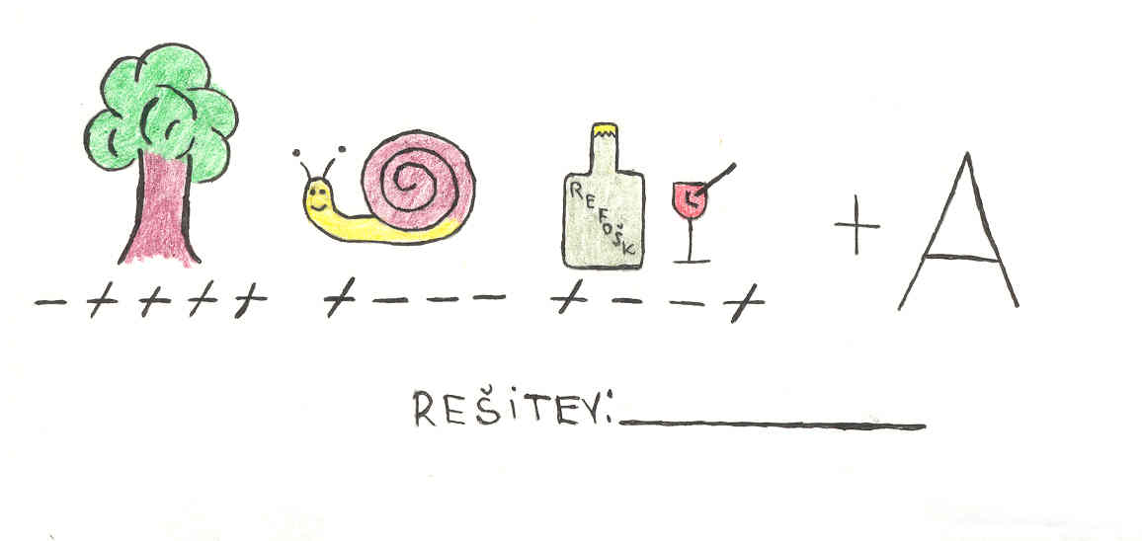
Rešitev včerajšnjega je PETEK.
Navodilo za delo:
SLJ – PRIDEVNIK UTRJEVANJE
Za utrjevanje reši naslednje naloge na spletu:
https://uciteljska.net/kvizi/HotPot/PRIDEVNIKI/1_Pridevnik_samostalnik.htm
https://uciteljska.net/kvizi/HotPot/PRIDEVNIKI/4_Vrstni_pridevniki.htm
MAT- UTRJEVANJE
Danes reši Modre naloge na strani 20 in 21. Ponovil boš tisto, kar bom v četrtek ocenjevala.
NIT- VREME
Naredi, česar še nisi po navodilu, ki si ga dobil v petek.
ŠPO – VAJE ZA MOČ
Mogoče si te vaje že delal pa nič hudega. Važno je, da narediš nekaj za zdravo telo.

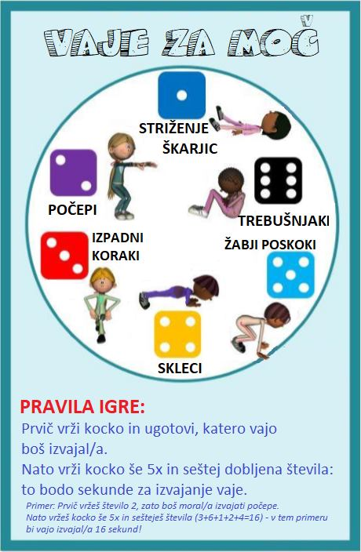
Navodil ni veliko, dela pa je kar nekaj!
Za danes je to vse. Še ena misel:
Dobri prijatelji gredo k nekomu,
ki zna biti dober prijatelj.

Jutri ob 9. 00 na MT – ura DRU . Pripravi učbenik, zvezek in pisala.

